1. Выберите подходящую для вас
версию программы SuperNova
SuperNova Magnifier | SuperNova Magnifier  & Speech
- Снижение зрительного напряжения и общего утомления  - Увеличение окна любых компьютерных приложений  - Возможность выбора простых для восприятия и хорошо различимых цветов  - Отображение текста крупным шрифтом, что повышает его четкость и разборчивость  - Простота управления как с помощью мыши, так и с помощью сенсорного экрана  - Возможность подключения веб-камеры через USB-порт для просмотра печатных документов  - Поддержка использования нескольких мониторов  - В комплект ПО входит программа EasyReader для работы с онлайн-библиотеками  - Бесплатное обновление в течение первого года использования программы 30-дневный бесплатный пробный период  - Бесплатное онлайн-обучение | Все функции версии SuperNova Magnifier, а также:  - Возможность включения и отключения скринридера по мере необходимости  - Функция озвучивания текста на экране реалистично звучащими человеческими голосами  - Озвучивание текстового содержимого веб-страниц, электронных писем и документов  - Возможность подключения веб-камеры через USB-порт для сканирования и озвучивания содержимого плоскопечатных писем и документов  - Возможность выбора голоса синтезатора и скорости чтения  - 30-дневный бесплатный пробный период  - Бесплатное онлайн-обучение

SuperNova Magnifier  & Screen Reader | Dolphin ScreenReader
Все функции версии SuperNova Magnifier & Speech, а также:  - Полнофункциональный скринридер: озвучивание и описание элементов управления в окне программы, например, полос прокрутки, слайдеров, чекбоксов, меню  - Быстрая навигация по экрану с помощью клавиатуры  - Выявление и озвучивание пунктуационных и орфографических ошибок, ошибок форматирования и изменений на экране  - Поддержка дисплея Брайля  - Полный диапазон опций для поддержки пользователей с изменяющимися или дегенеративными заболеваниями органов зрения  - 30-дневный бесплатный пробный период  - Бесплатное онлайн-обучение | - Полнофункциональный скринридер: озвучивание и описание элементов управления в окне программы, например, полос прокрутки, слайдеров, чекбоксов и меню  - Быстрая навигация по экрану с помощью клавиатуры  - Выявление и озвучивание пунктуационных и орфографических ошибок, ошибок форматирования и изменений на экране  - Сканирование и озвучивание содержимого печатных документов, PDF-файлов и цифровых изображений, содержащих текст  - Затемнение экрана для обеспечения приватности  - Поддержка дисплеев Брайля, в том числе функций ввода информации  - Функция выделения элементов на экране с возможностью пользовательской настройки  - 30-дневный бесплатный пробный период

2. Выберите подходящий вам вариант
лицензии на программу SuperNova

Персональная лицензия

для установки программы на принадлежащие вам ПК
- Возможность выбора необходимой версии программы
- Исключительно однопользовательская лицензия
- Возможность активации программы максимально на 3-х персональных устройствах

Корпоративная лицензия

для установки программы на компьютеры, принадлежащие вашему предприятию или организации
Обеспечьте доступность программных решений SuperNova для экранного увеличения, синтеза речи и озвучивания содержимого экрана на любом количестве рабочих станций или серверов.
Выберите вариант лицензии, который лучше всего подходит для вашей организации:

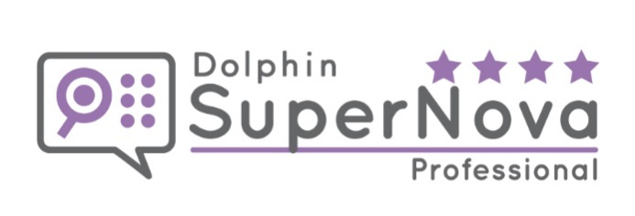 | 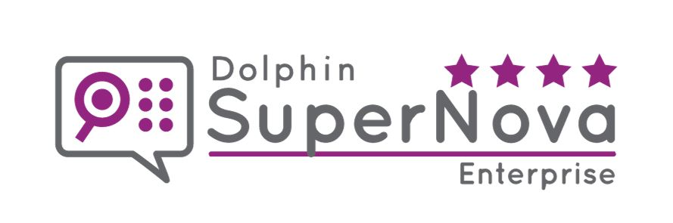
- Лицензия для вашего предприятия или организации  - Оплата по количеству пользователей, а не устройств  - Наличие многопользовательских лицензий  - Комплект ПО включает в себя все версии программы SuperNova: Magnifier, Magnifier & Speech и Magnifier & Screen Reader  - Возможность установки на локальные устройства  - Управление активацией программы на устройствах  - Распространение программы в локальных сетях с помощью инсталляционных MSI-пакетов | - Лицензия для вашего предприятия или организации  - Оплата по количеству пользователей, а не устройств  - Наличие многопользовательских лицензий  - Возможность установки на локальные, виртуальные или удаленные устройства  - Инсталляционные MSI-пакеты для всех версий программы SuperNova  - Возможность развертывания в рамках всей организации или на всей территории предприятия  - Гибкая лицензия для автоматической установки программы  - Сертификация Citrix Ready®

